
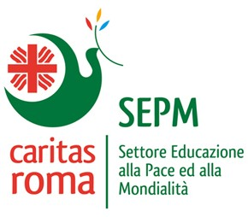

LA STRADA: PROBLEMI E RISORSE
Esperienze, racconti, sconfitte e successi nell’educazione di strada

GIOVEDI 15 MARZO 2012
ore 17.30
Città dell'Altra Economia,
Largo Dino Frisullo – Testaccio - Roma

Interverranno

Claudia Quinonez – Rappresentante del MOJOCA (Guatemala)
Carlos Cruz – Presidente di Cauce Ciudadano (Messico)
Gerard Lutte – Fondatore di AMISTRADA
Tonio Dell'Olio – Responsabile di Libera International
Oliviero Bettinelli – Responsabile Caritas Roma SEPM
L’incontro vuole essere un momento di conoscenza e di confronto con alcune esperienze di intervento educativo nelle situazioni particolarmente difficili del Centroamerica e dell’America Latina. Metodologie, pratiche pedagogiche, significati, valori… che possono dire qualcosa a chi vive la stessa passione per il presente e il futuro di minori, adolescenti e giovani, di ogni latitudine. L’incontro è rivolto in modo particolare a coloro che vivono il difficile compito dell’educazione informale e nella famiglia, nella scuola, in ambito associativo e pastorale. Sono invitati gli studenti universitari dell’area pedagogica e della formazione. Tutti coloro che hanno a cuore il destino dei più poveri e non si rassegnano ad una semplice relazione di aiuto, che non vogliono “adottare a distanza”, che non si accontentano di un’informazione distratta, che non si chiudono nelle proprie convinzioni e sicurezze acquisite. Dal Messico e dal Guatemala giunge fino a noi una sfida che attende di essere accolta.

